##### Truy cập đăng nhập lại

Hệ thống 🡪 Đăng nhập lại

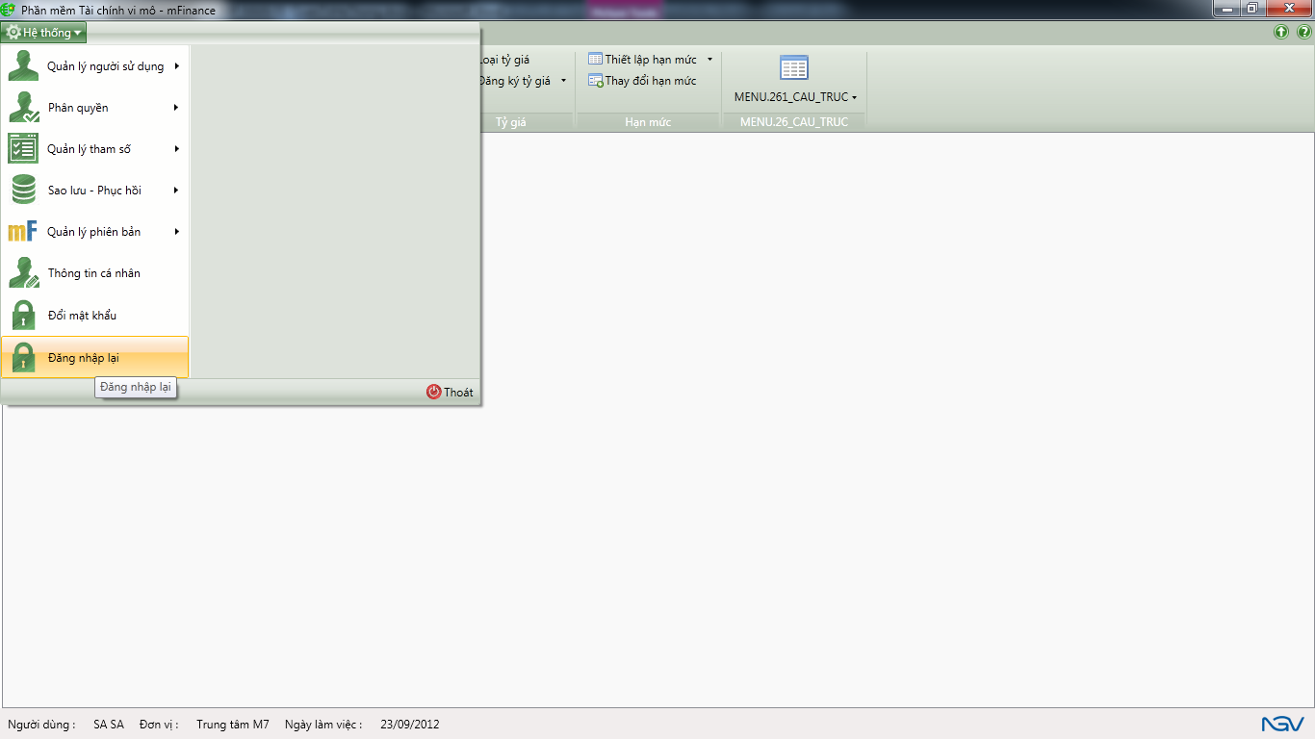

1. Đăng nhập lại hệ thống

##### Khai báo thông tin tỉnh thành

* Giao diện

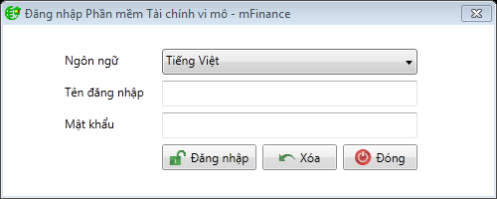

1. Đăng nhập hệ thống – Tiếng Việt

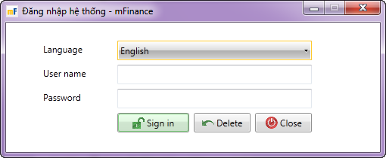

1. Đăng nhập hệ thống – Tiếng Anh

* Nhập thông tin

|  |  |  |
| --- | --- | --- |
| **STT** | **Tên trường** | **Diễn giải** |
| ***Các trường thông tin nhập liệu*** | | |
|  | Ngôn ngữ | * Mặc định là tiếng Việt * Chọn: Tiếng Việt hoặc Tiếng Anh |
|  | Tên đăng nhập | * Nhập tên mà người dùng sử dụng để làm việc trong chương trình |
|  | Mật khẩu | * Nhập mật khẩu đăng nhập vào chương trình |
| * ***Các nút thao tác*** | | |
|  | Đăng nhập | * Nhấn chọn nút **“Đăng nhập”** để đăng nhập vào chương trình. |
|  | Xóa | * Nhấn chọn nút **“Xóa”** để xóa thông tin đã nhập trên màn hình đăng nhập. |
|  | Đóng | * Nhấn chọn nút **“Đóng”** để thoát khỏi Màn hình đăng nhập |